鄂州市参与关爱退役军人
“一起捐”操作示范

湖北省慈善总会已为各市州、县市区退役军人服务中心，在“腾讯公益”平台创建各自冠名的“退役军人关爱行动”关联项目。市州县各单位可安排工作人员在对应关联项目下，以单位名义创建“一起捐”链接。
操作流程示范如下：
1. 扫描各关联项目二维码，进入腾讯公益“退役军人关爱行动”关联计划项目页面，点击“一起捐”按钮。
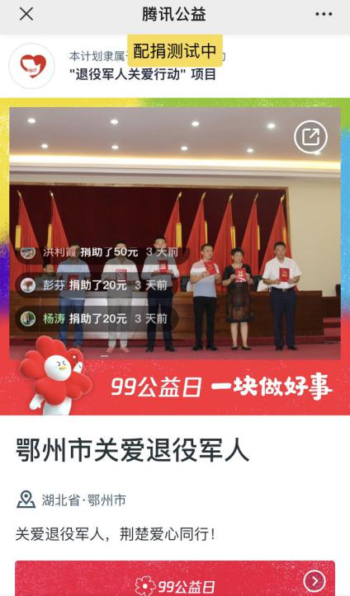
（此为鄂州市退役军人项目二维码，微信扫描之后即可看到该项目）

2. 在“一起捐”页面，按图示填写信息。在“发起说明”栏填写“关爱疫情老兵，荆楚爱心同行，期待大家共同参与！”点击“预览”后再点击“发布”。在“更多设置”中建议不限定每笔捐款金额，也不设筹款目标。
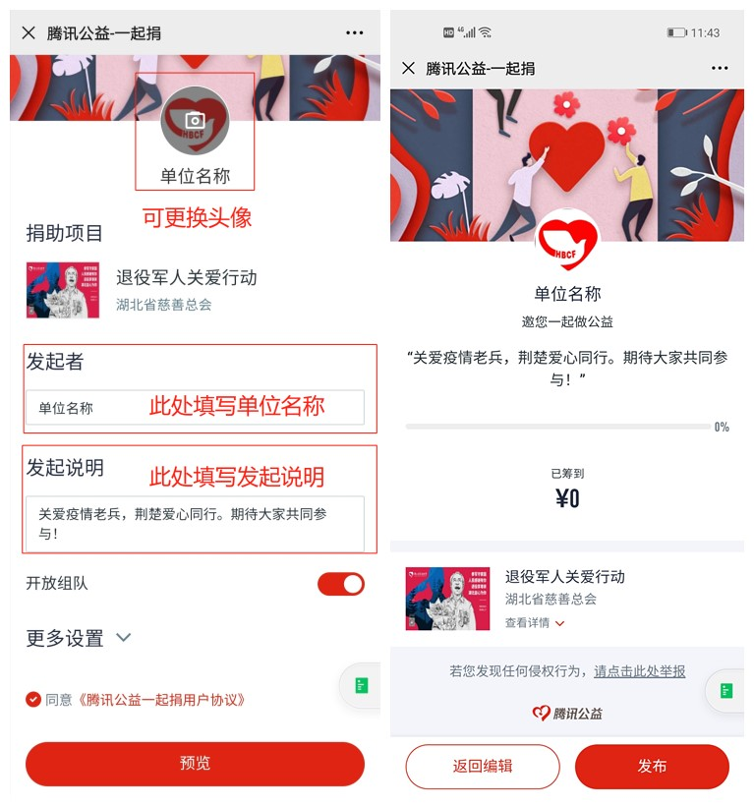
3. 点击“一起捐”页面右上角“…”，将链接分享至单位职工群。单位职工打开“一起捐”链接，点击“捐款”按钮可捐赠善款，或进行转发、分享。
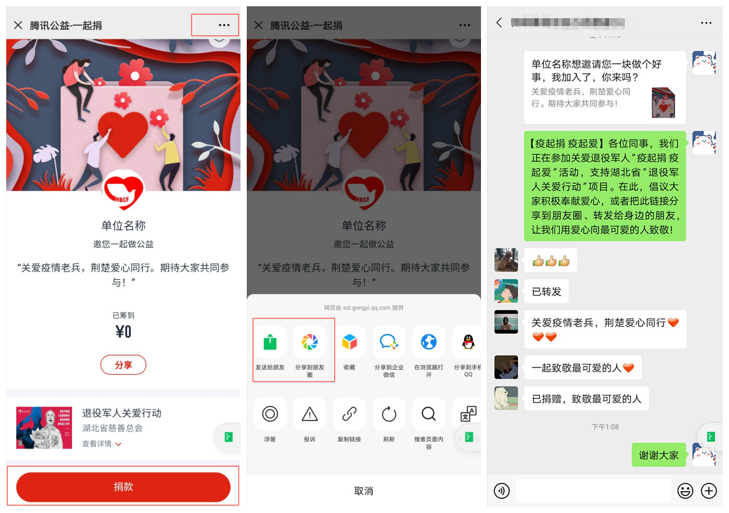
4. 注重传播慈善理念，单位职工在转发、分享“一起捐”链接时，需分享一段传播话语，如：【关爱疫情老兵 荆楚爱心同行】“参军守家园，人民感谢有你；退役享尊崇，湖北益心为你！”朋友们，帮我转发起来，让我们用爱心向最可爱的人致敬！
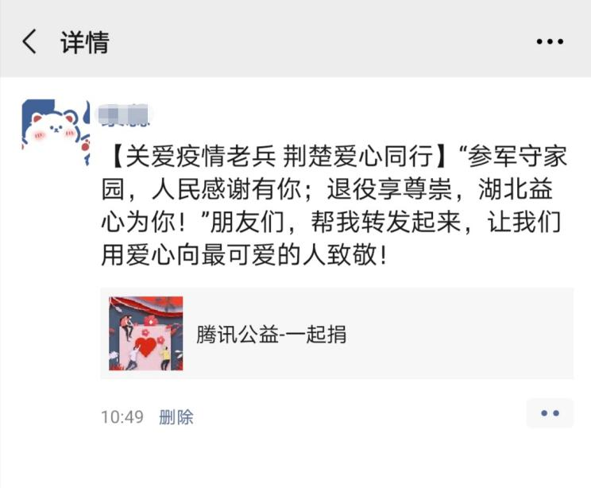
5. “一起捐”链接下可查看筹募金额及参与人次。
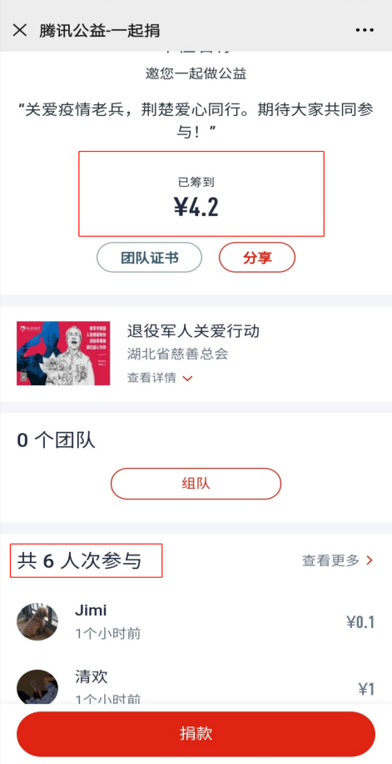关爱基金赠

